Havenontwerp Groep 1 - Schetsontwerp en definitief ontwerp
Toelichting bij Haven_SO en Haven_DO | Atelier De Haven A | 22 oktober 2026 | versie 2.0

1 Wat is opgeleverd
Bestand | Inhoud
CAD/Haven_SO.dxf | Schetsontwerp in projectcoördinaten EPSG:31984 met lagen, luchtfoto-ondergrond (IMAGE) en A1-layout 1:10.000
CAD/Haven_DO.dxf | Definitief ontwerp naar Porto Central met alleen de opdrachtfuncties; maatvoering, fasegrenzen, ankerpunten, A1-layout 1:12.500, render op laag HV-REFERENTIE
CAD/Haven_DO_geul_ontwerpbodem.xml | LandXML voor Civil 3D: geulas als Alignment en ontwerpbodem -18,20 m MLWS als TIN-oppervlak
Referentie/ | Uitsnede Porto Central-masterplan 2016 p. 9 (vormreferentie)
CAD/Ondergrond/ | Sentinel-2 luchtfoto (JPG + world file .jgw + .prj), kustlijnen; relatief pad naast de DXF
PDF/Haven_SO.pdf | SO-01 overzicht 1:50.000, SO-02 havenindeling 1:12.500, SO-03 bespreekpunten
PDF/Haven_DO.pdf | DO-01 overzicht, DO-02 havenplan 1:12.500, DO-03 fasering 1:25.000, DO-04 maatstaat/georeferentie, DO-05 overtrek render, DO-06 t/m DO-08 terminaldetails
Maatstaat/Maatstaat_en_coordinaten.xlsx | Maatstaat, ankerpunten E/N, georeferentie, kustcontrole, besluitenlijst
Onderbouwing/Rekenboek_herontwerp_bijgewerkt.xlsx | Rekenboek met gemeten tekenmaten teruggevoerd (Nautiek, Grondwerk, Invoer, Keuzes, Tekening_DO)
webkaart/index.html | Interactieve kaart (Leaflet) met SO en DO op luchtfoto
src/ | Python-scripts die alles reproduceerbaar uit één geometriebron genereren

DWG: de bestanden zijn als DXF (AutoCAD 2018) geleverd omdat er geen AutoCAD-licentie in de genereeromgeving was. Openen in Civil 3D en opslaan als Haven_SO.dwg / Haven_DO.dwg levert de gevraagde DWG's (zie par. 8).

2 Kaartondergrond en coördinatenstelsel
Stelsel: SIRGAS 2000 / UTM zone 24S (EPSG:31984), eenheid meter, X = Easting en Y = Northing. Alle objecten staan direct in projectcoördinaten; er is geen lokale tekening die achteraf verschoven moet worden.
Ondergrond: Copernicus Sentinel-2 L2A, opname 3 juli 2026 (wolkenbedekking 0,01%), tegels 24KTB en 24KUB, 10 m resolutie, betrokken via AWS Open Data (Cloud Optimized GeoTIFF), geraadpleegd 22 oktober 2026. Sentinel-2 wordt geleverd in WGS84 / UTM 24S (EPSG:32724); het verschil met SIRGAS 2000 is kleiner dan 0,1 m en daarmee verwaarloosbaar ten opzichte van de pixelgrootte. De kustlijn is de waterlijn op de opnamedatum, afgeleid met NDWI (banden B03/B08); dit is geen MLWS-lijn.

2.1 Georeferentiecontrole
Controle | Resultaat
Kustlijn tegen onafhankelijke GSHHS-kust (full) | gemiddeld 13,8 m, standaardafwijking 65,6 m over 15 profielen: geen systematische verschuiving of draaiing
Bronpunt São Francisco de Itabapoana | E 296.927,6 / N 7.642.294,9; ligt 17,6 m van de waterlijn
Bronpunt Rio Marobá / Barra de Boa Vista | E 300.025,4 / N 7.655.520,7; ligt 13,9 m van de waterlijn
Bekende afstand (bronpunten) | geodetisch 13.582,4 m, in grid 13.583,8 m; verschil 1,38 m = UTM-schaalfactor 1.00010
Noordrichting | meridiaanconvergentie 0.70 gr; de bladen zijn grid-noord
Bronresolutie | 10 m (1 pixel); ESA-geolocatie van orde 1 pixel
Nog te doen in Civil 3D | Drie verspreide herkenningspunten (wegkruisingen, bebouwing) tegen Map Aerial meten; tabel staat klaar in Maatstaat_en_coordinaten.xlsx, tabblad Georeferentie

Diepten: de bodemmaat -18,20 m MLWS is voorlopig. De koppeling MLWS - DHN en de bathymetrie zijn nog niet ingelezen; daarom zijn het geuleinde en de baggervolumes herkenbaar voorlopig gelaten.

3 Gekozen havenligging
De locatie is vastgesteld: Porto Central, Presidente Kennedy - Espírito Santo, 29350-000, Brazilië. Dit ligt binnen het zoekgebied van locatie B, tussen de bronpunten São Francisco de Itabapoana en Rio Marobá. De havenas staat haaks op de kust (azimut 110 gr; de kust loopt hier onder 20.1 gr) en loopt door het bouwterrein van fase 1 dat op de luchtfoto van 3 juli 2026 aan het strand zichtbaar is. Het kustpunt op de havenas (A1) ligt op E 297.135,0 / N 7.650.000,0 (WGS84 -21.240329, -40.954826).
- Havenmond, voorhaven en draaikom liggen zeewaarts van het bouwterrein fase 1 aan het strand.
- Binnenbekken, containerterminal, graan en RoRo liggen landinwaarts op het kale Porto Central-terrein (restinga).
- LNG en centrale liggen in het zuiden van het terrein; de dichtstbijzijnde kustbebouwing (N ca. 7.646.300) ligt op ruim 1,4 km van de tanks.
- De rivier en het wetland bij de Itabapoana-monding blijven buiten het plan.
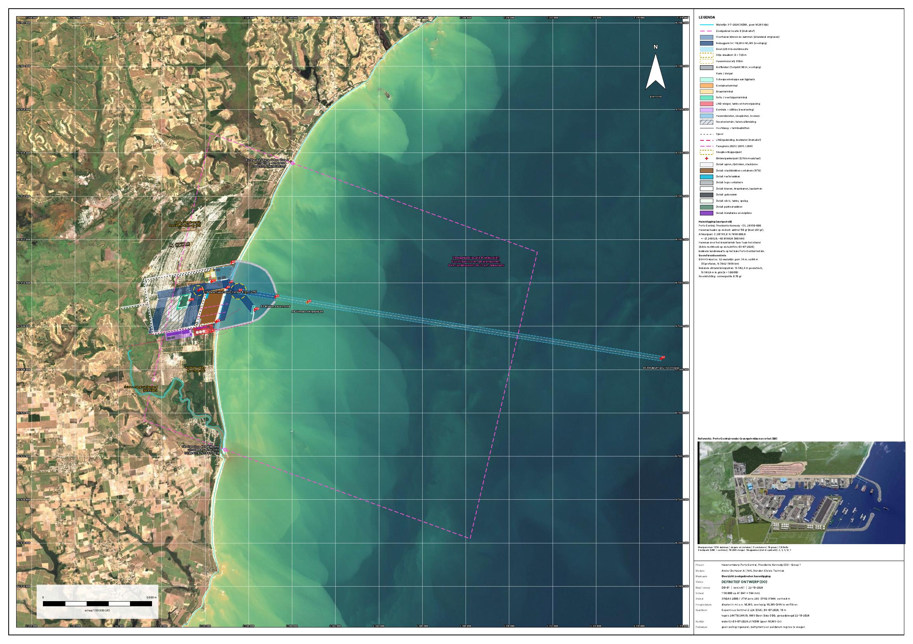
Figuur 1 Overzicht zoekgebied en havenligging (DO-01).

4 Schetsontwerp (SO)
Het schetsontwerp is een eerste, grove versie op de Porto Central-render met alleen de functies uit de opdracht. Bij de bespreking kwamen zeven punten naar voren (hoofdstuk 5), waarvan de belangrijkste de bocht naar het insteekbekken is.
Kenmerk SO | Waarde
Havenmond (hart-hart / vrij) | 350 m / 260 m
Draaikom | D 720 m; overlapt de containervinger (1,5 ha)
Containerkade | 1.600 m in een insteekbekken van 556 m; bocht 63 gr vanuit een hoofdbekken van 371 m
Geul | 220 m, knik 15 gr op 2,2 km buiten de mond; geen sleepbootkoppelpunt
Graan + RoRo | gedeeld perceel 104 ha aan de noordkade, weg door het perceel
LNG + centrale | tanks op 116 m van het containerterrein
Fasering | containers F1 aan het zuideinde; alle bekkens in fase 1

4.1 Wat we van Porto Central overnemen
Porto Central (render / masterplan) | Ons ontwerp
11 gebogen golfbrekers, 14 ingang naar het OZO | Overgenomen; havenmond 350 m vrij (render ca. 640 m)
Toegang ca. 26 km tot ca. -25 m | Geul 220 m tot -18,20 m MLWS, voorlopig 18.000 m
-20 m-cirkel in de voorhaven | Vrije draaikom D 720 m (containerschepen)
-16 m-cirkel in het hoofdbekken | Draaikom binnenhaven D 460 m (graan en RoRo)
Hoofdbekken, twee vingers, twee insteekbekkens | Overgenomen (vorm gelijk aan de render)
6 containerterminal | Containers 144 ha; kraankade aan de voorhavenzijde
10 graan aan de noordkade | Graan 30 ha
7/8 tweede vinger | RoRo 30 ha; rest uitbreidingsruimte eigen terminals
9 tankpark, 18 LNG bij de zuiddam | LNG-zone en centrale; LNG-steiger
2 erts, 3 werf, 5 olie, 12/1 industrie | Niet in de opdracht: weggelaten

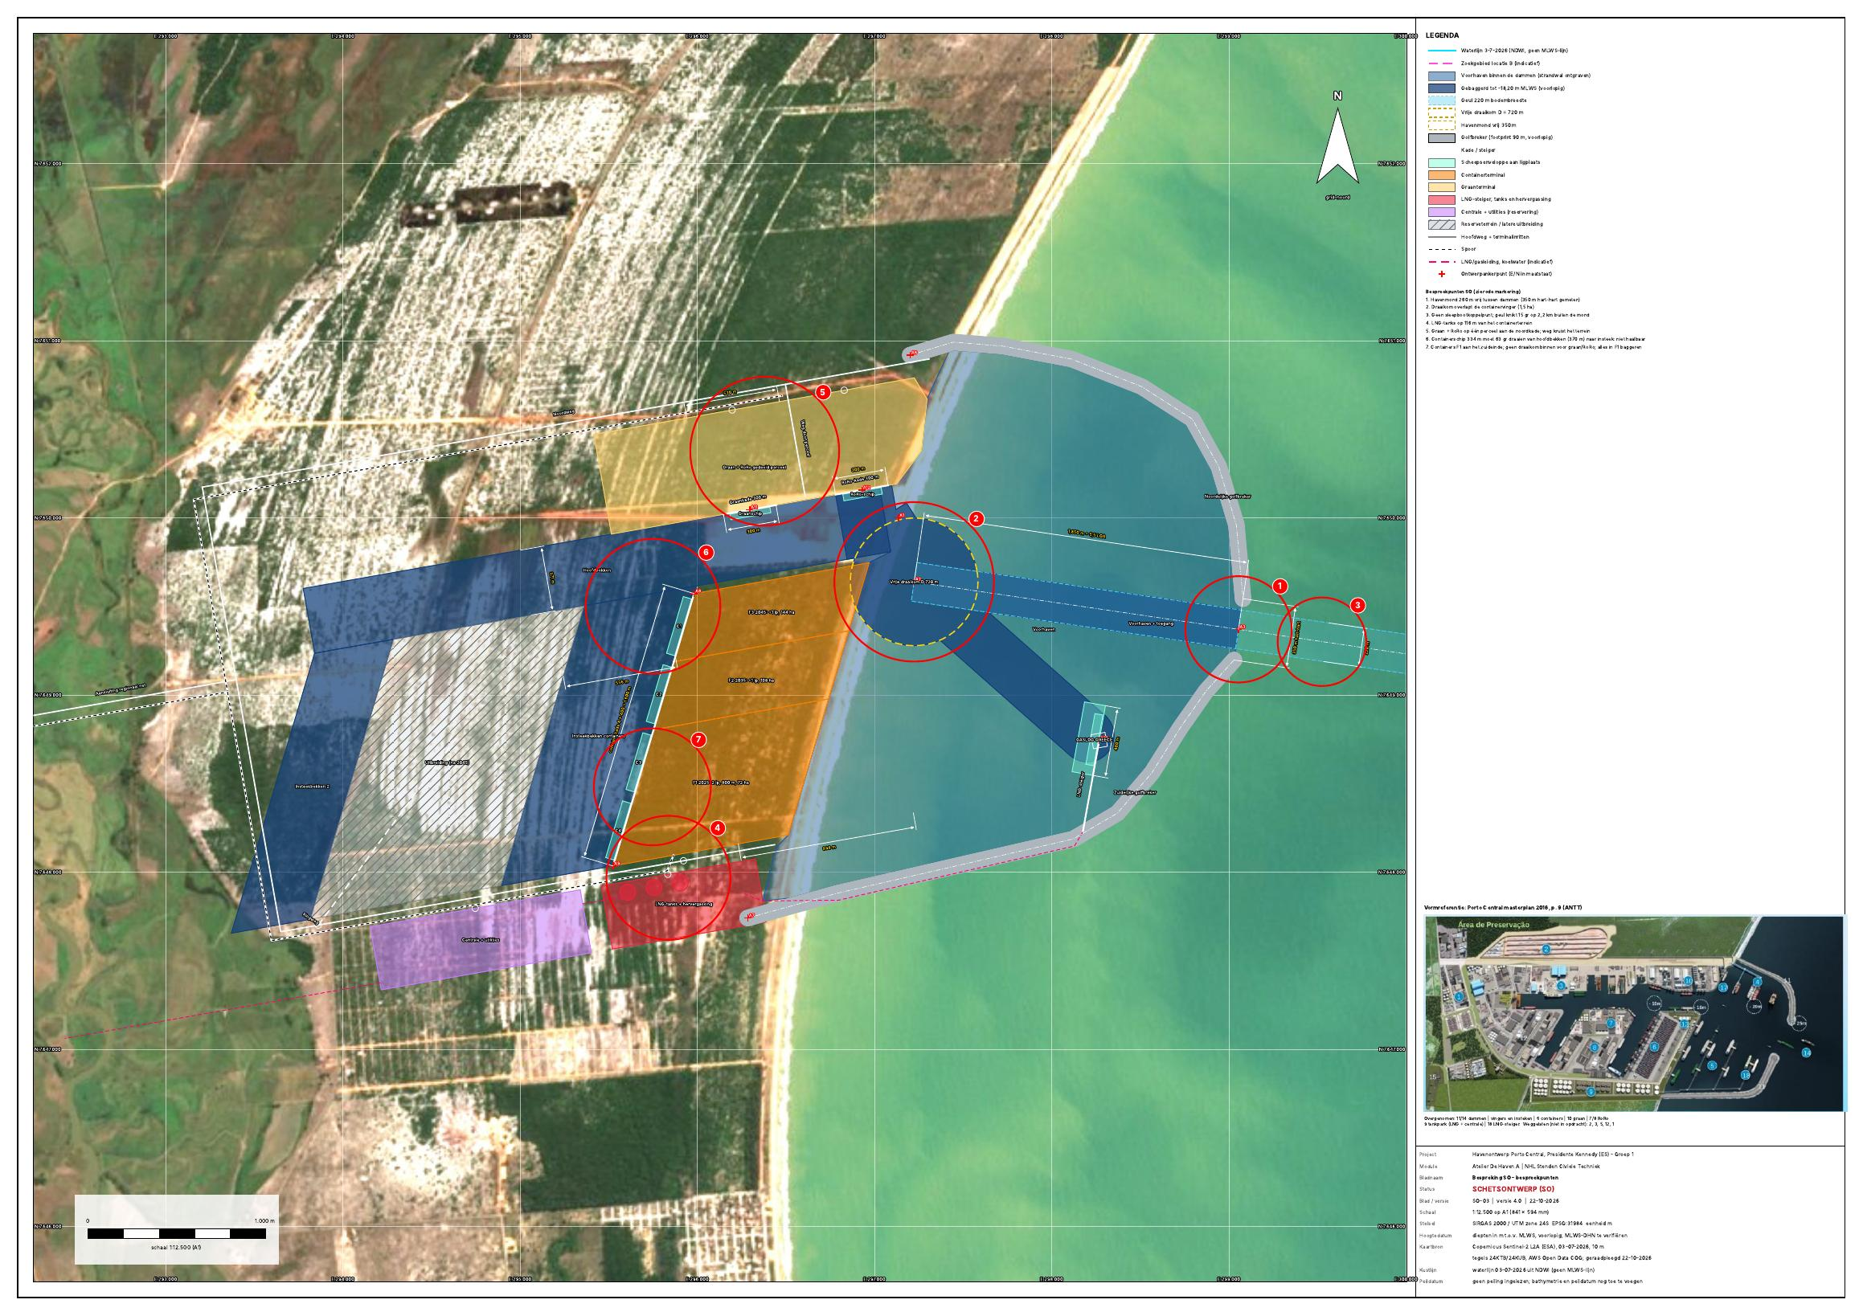
Figuur 2 Bespreekpunten op het schetsontwerp (SO-03).

5 Bespreking SO en besluitenlijst
Het schetsontwerp is getoetst op de nautische ruimte, de tekenbrief en de vergelijking met het rekenboek. De bespreekpunten en de besluiten staan hieronder; het definitieve ontwerp verwerkt ze. Laat de punten met status open of deels open met de begeleider bevestigen.
Nr | Onderwerp | SO | Besluit / DO | Status | Vervolgstap
B01 | Havenligging | Zoekgebied locatie B; exacte plaats open. | Locatie vastgesteld: Porto Central, Presidente Kennedy - Espírito Santo (29350-000). Havenas haaks op de kust (azimut 110 gr) door het bouwterrein fase 1; kustpunt A1 E 297.135,0 / N 7.650.000,0; bekkens landinwaarts op het Porto Central-terrein. | Vastgelegd | Ligging van de havenas op het terrein afstemmen met het bouwterrein fase 1 / masterplan.
B02 | Havenvorm en programma | SO: grove schets op de Porto Central-render. | DO: de vorm van de render blijft: gebogen dammen, ingang naar het OZO, hoofdbekken langs de noordkade, twee schuine vingers met insteekbekkens en het tankpark langs de zuidrand. Er staan alleen functies uit de opdracht in: containers (vinger 6), droge bulk/graan (noordkade), voertuigen/RoRo (vinger 7/8), LNG en de centrale (zuidrand). Erts, werf, industrie en olie zijn weggelaten; de overige ruimte op vinger 7/8 en de tweede insteek zijn uitbreidingsruimte voor de eigen ladingstromen na 2045. | Vastgelegd | Uitbreidingsruimte apart onderbouwen als de groei na 2045 aan de orde komt.
B03 | Havenmond | SO: 350 m tussen damhartlijnen, vrij tussen de footprints maar 260 m. | DO: dammen verlegd, 350 m vrij tussen de golfbrekerfootprints (90 m breed). | Verwerkt | Na golfbrekerontwerp (kruin, taluds) footprint en vrije breedte opnieuw meten.
B04 | Manoeuvreren met grote schepen | SO: containerkade in het insteekbekken: een schip van 334 m moet 63 gr draaien vanuit een hoofdbekken van 371 m breed. Met een vuistregel voor de bochtstraal van minimaal 3 x LOA (ca. 1.000 m) past dat niet. Ook overlapt de draaikom de containervinger (1,5 ha) en is er binnen geen draairuimte voor graan- en RoRo-schepen. | DO: containerkade aan de voorhavenzijde van vinger 6: containerschepen zwaaien in de draaikom (D 720 m = 2,2 LOA) en verhalen zijwaarts met sleepboten naar de kade, zonder bocht buiten de draaikom. Graan- en RoRo-schepen (ca. 230 m) varen met 19 gr koerswijziging het hoofdbekken in en zwaaien in een draaikom binnenhaven van D 460 m (2 x LOA) op de kruising met het insteekbekken, op de plaats van de -16 m-cirkel in de render; die ligt 286 m vrij van afgemeerde schepen. Draaikom voorhaven 170 m vrij; stopweg 1.720 m = 5,1 LOA. | Verwerkt | Toetsen met bochtstralen uit PIANC WG121 en een nautische simulatie met sleepboten.
B05 | Toegangsgeul en sleepboten | SO: geul knikt 15 gr op 2,2 km buiten de mond; geen sleepbootkoppelpunt. | DO: rechte geul 220 m, -18,20 m MLWS, in het verlengde van de havenmond; koppelpunt 1.500 m buiten de mond (A4). Lengte buiten de mond voorlopig 18.000 m: Porto Central meldt een toegang van ca. 26 km tot ca. -25 m; bij een vergelijkbare helling ligt de -18,2 m-lijn rond 18 km. | Deels open | Eindpunt op de -18,2 m MLWS-dieptelijn van de bathymetrie leggen; MLWS-DHN koppelen; geullengte terugzetten in Nautiek D31.
B06 | LNG-steiger en tanks | SO: LNG-tanks direct achter het containerterrein, op 116 m. | DO: tanks in het zuidelijke deel van de LNG-zone, 296 m van het containerterrein met de zuidweg ertussen; LNG-steiger achter de zuidelijke dam, 561 m vrij van de draaikom; ruimte voor een 4e tank. | Verwerkt / QRA open | QRA en veiligheidsafstanden; N-1-voorraadbeleid kiezen.
B07 | Droge bulk (graan) en RoRo | SO: gedeeld perceel van 104 ha aan de noordkade, weg kruist het terrein. | DO: graan 30,4 ha aan de noordkade (render 10) met silo en transportband; RoRo 30,2 ha in de noordoosthoek van vinger 7/8 met kade aan het insteekbekken; ieder een kade van 300 m en een eigen poort. | Verwerkt | Rijcircuit RoRo en conveyorroute graan detailleren.
B08 | Fasering | SO: containerfase 1 aan het zuideinde; alle bekkens in fase 1 baggeren. | DO: containers fase 1 aan de noordkop (C1-C2), de kade groeit zuidwaarts langs de voorhaven; gebaggerd 132,5 / 146,1 / 159,8 ha; insteek zuid, hoofdbekken west en tweede insteek (178,8 ha) pas na 2045. | Verwerkt | Bouwmethode uitbreiding naast werkende kade uitwerken.
B09 | Centrale en utilities | SO: centrale naast de LNG-zone. | DO: reservering 43,5 ha naast de LNG-zone langs de zuidrand; gasleiding naar het regionale net; koelwater indicatief. | Reservering | Vermogen/proceskeuze vaststellen; recirculatie koelwater toetsen.
B10 | Achterland | SO: weg door het graan/RoRo-perceel. | DO: noordweg langs graan, RoRo en havendienst; zuidweg langs containerterrein, LNG en centrale; beide aangesloten op het regionale net aan de westzijde, met spoor. | Verwerkt | Tracé naar het regionale weg- en spoornet bepalen.
B11 | Ondergrond en georeferentie | Kaartondergrond nodig met controle. | Sentinel-2 L2A van 03-07-2026 (10 m); kust vs. GSHHS gemiddeld 14 m (sd 66 m); bronpunten liggen 14-18 m van de waterlijn. | Gecontroleerd | In Civil 3D drie herkenningspunten tegen Map Aerial meten en afwijking invullen.
B12 | Grondwerk | Oppervlakken ontbraken. | Havenbekken 2.606.110 m2, geul buiten de mond 3.960.000 m2, terreinophoging 3.229.941 m2 ingevuld; ontwerpbodem als LandXML-oppervlak voor Civil 3D. | Deels open | Bathymetrie als Civil 3D-oppervlak inlezen en volume tegen Ontwerpbodem_DO berekenen; geul splitsen op DHN -15 m.
B13 | Variantafweging | Scores ontbreken. | Niet door de tekenaar ingevuld: de groep scoort de eigen schetsen met motivering. | Open | Tabblad Afweging invullen per groepslid-schets.

6 Definitief ontwerp (DO)
Het definitieve ontwerp houdt de vorm van de Porto Central-render aan (dammen, hoofdbekken, twee vingers met insteekbekkens, tankpark), maar bevat alleen de functies uit de opdracht en is getoetst op manoeuvreerbaarheid: grote schepen draaien alleen in de draaikommen. De render is op schaal (10,035 m per pixel) op de kust gelegd; blad DO-05 toont de render met het DO erop. In de DXF staat de render op laag HV-REFERENTIE.
- Voorhaven met twee gebogen golfbrekers (footprint 90 m, voorlopig); havenmond 350 m vrij, ingang naar het OZO.
- Rechte toegangsgeul 220 m bodembreedte, -18,20 m MLWS; voorlopig 18.000 m buiten de mond.
- Sleepbootkoppelpunt 1.500 m buiten de mond; stopweg mond - draaikom 1.720 m (5,1 LOA).
- Vrije draaikom D 720 m in de voorhaven (170 m vrij van schepen) en draaikom binnenhaven D 460 m (286 m vrij).
- Containerterminal (vinger 6): kraankade 800 / 1.200 / 1.600 m aan de voorhaven, terrein 72 / 108 / 144 ha; fase 1 aan de noordkop.
- Hoofdbekken 371 m breed, koerswijziging vanaf de geul 19 gr; graan 30 ha aan de noordkade.
- RoRo 30 ha op vinger 7/8 met kade aan het insteekbekken; de rest van vinger 7/8 en de tweede insteek zijn uitbreidingsruimte na 2045.
- LNG-zone 31,9 ha met 3 x 180.000 m3 en ruimte voor een 4e tank; centrale 43,5 ha; LNG-steiger achter de zuidelijke dam.
- Noordweg en ringweg met spoor, aangesloten op het regionale net aan de westzijde.
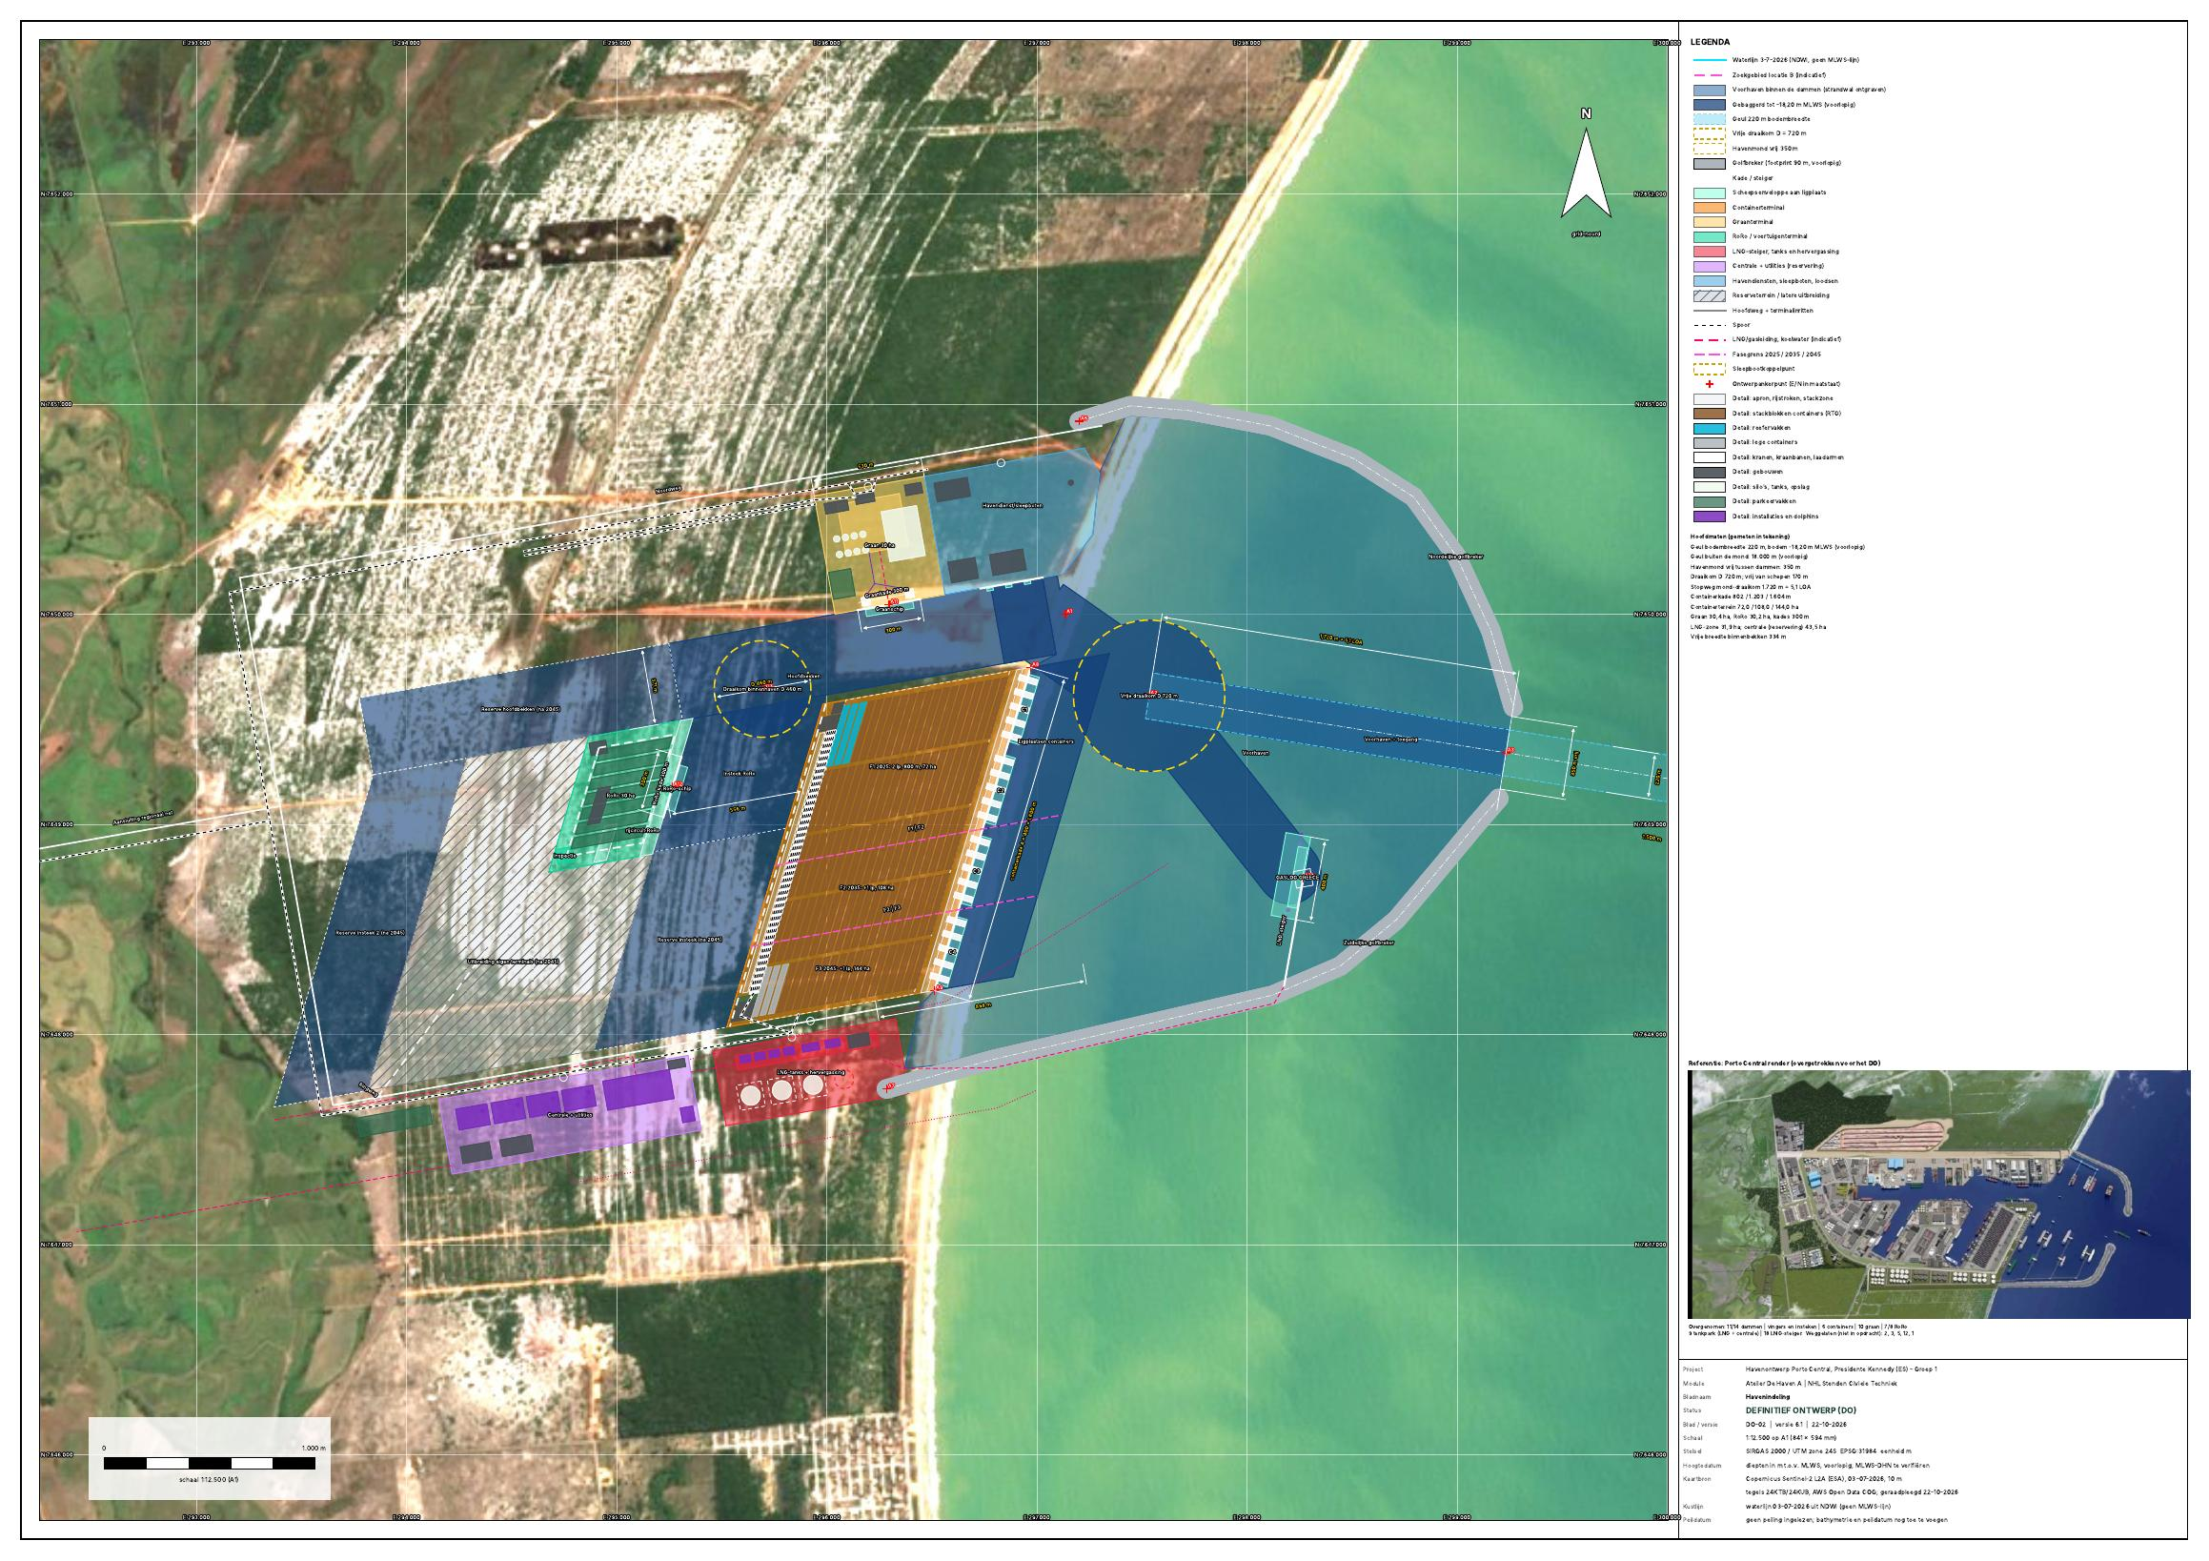
Figuur 3 Definitief havenplan (DO-02).
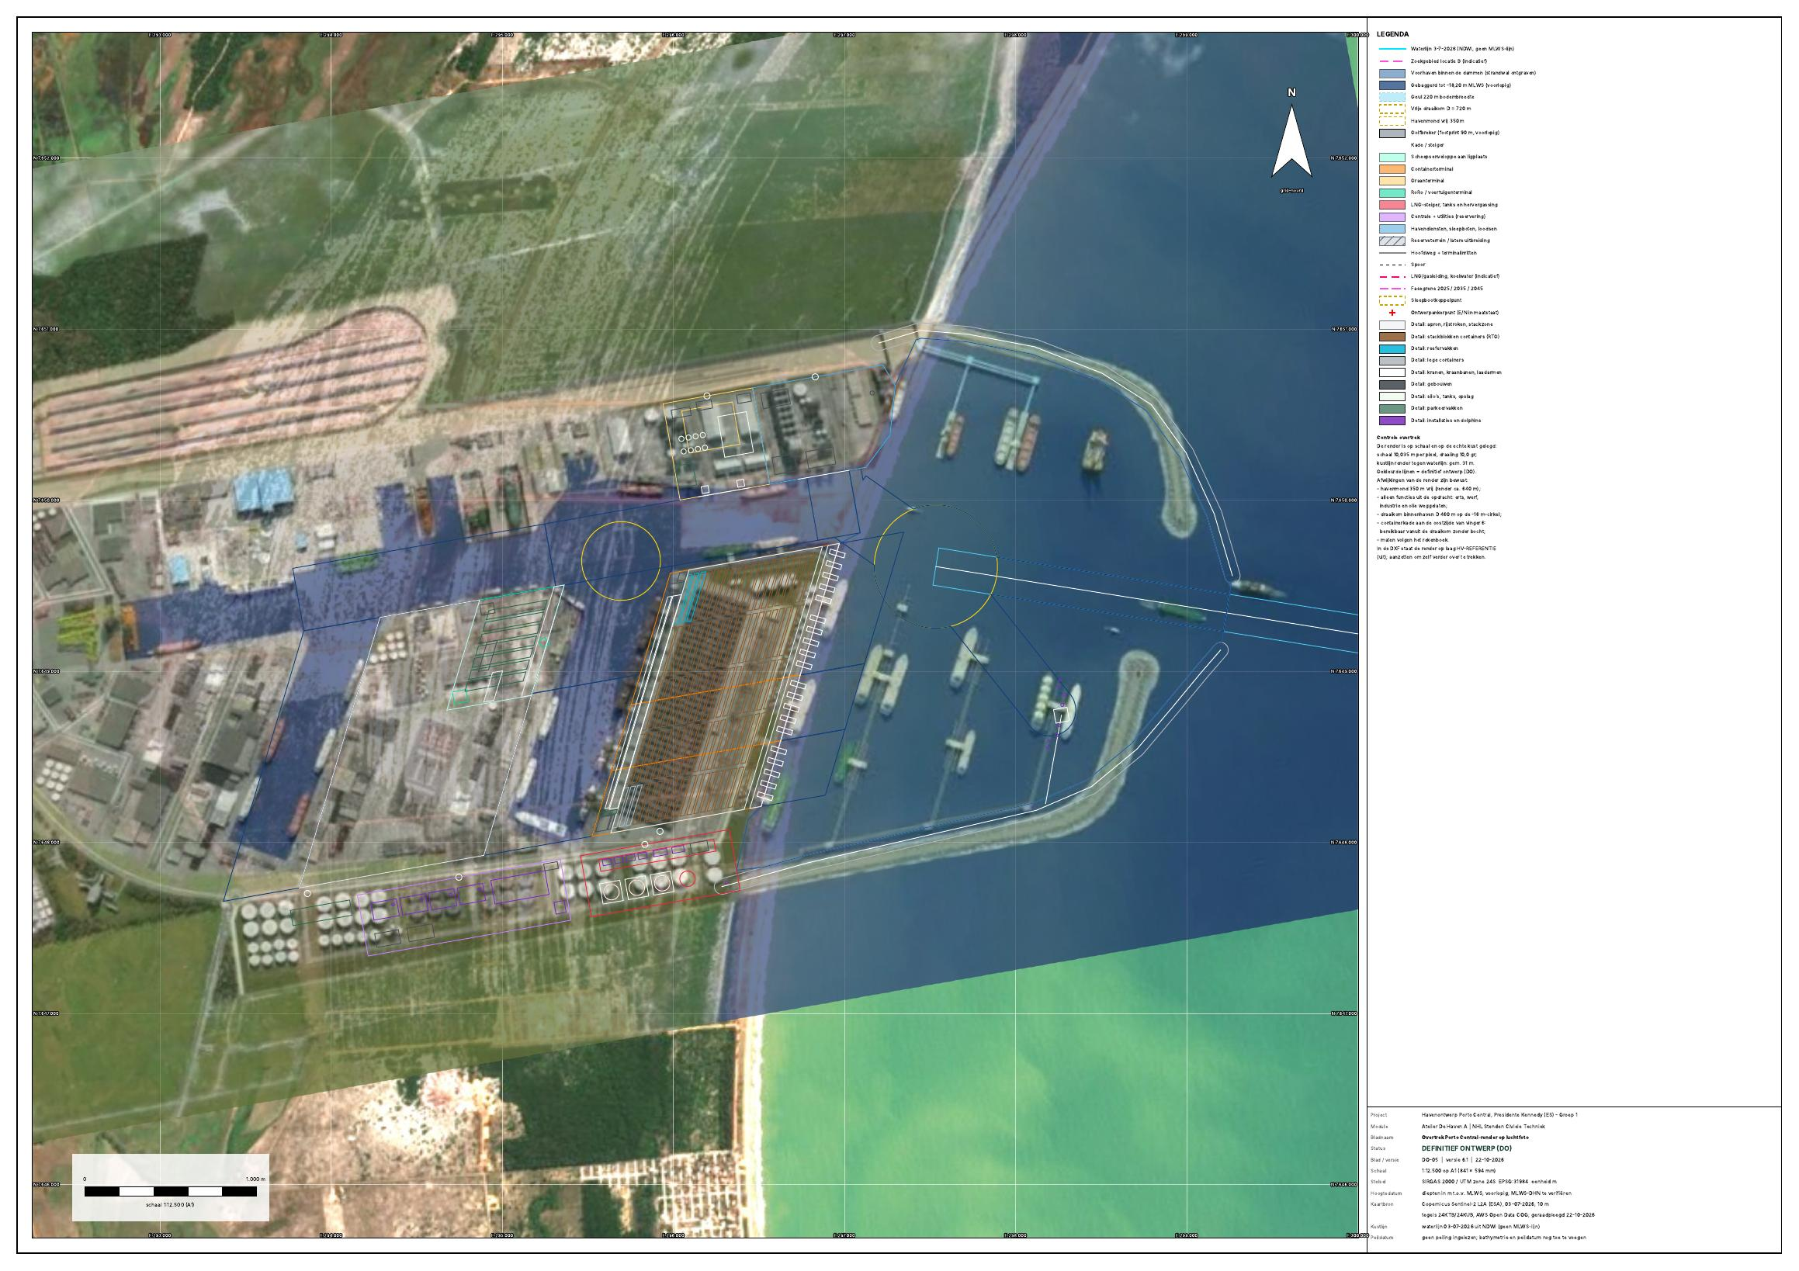
Figuur 4 Overtrek: Porto Central-render op de luchtfoto met het DO (DO-05).

6.4 Uitwerking van de terminals (DO-06 t/m DO-08)
De terminals zijn uitgewerkt tot op het niveau van stackblokken, kranen, silo's, parkeervakken, tanks en installaties. De kengetallen zijn gecontroleerd tegen het rekenboek.
Terminal | Uitwerking | Controle tegen rekenboek
Containers (DO-06) | Kade-apron 60 m met kraanbaan (30,5 m); STS-kranen per fase; RTG-blokken 24 m breed met rijpaden van 12 m en blokken van 300 m; reefer- en legecontainervakken; railterminal 4 sporen x 1.300 m met RMG; gate met 12 rijstroken, douane/scan, truckparking; kantoor en werkplaats | STS 6/12/20 (6/12/20); TEU-grondslots 20.284 / 30.426 / 40.558 tegen 12.133 / 20.222 / 40.444 nodig
Graan (DO-07) | 8 silo's D 30 m x 40 m, vlakke opslag, 2 shiploaders op de kade, transportband, ontvangst per vrachtauto en per spoor, kantoor/weegbrug | 169.646 t silocapaciteit tegen 154.100 t piekvoorraad
RoRo (DO-07) | Parkeerstroken binnen het rijcircuit, ramp, inspectie, kantoor | ca. 9.698 auto's tegen 7.479 auto's piekvoorraad
Havendienst (DO-07) | Havenkantoor/VTS, VTS-toren, loodsen en sleepdienst, brandweer, 3 sleepbootligplaatsen | -
LNG (DO-08) | 3 full-containment tanks in tankput, plaats 4e tank, hervergassing 4 x 33%, BOG-compressor, meetstation, controlekamer, fakkel; steiger met 3 laadarmen, breasting- en meerdolphins, pijpleidingbrug | 540.000 m3; N-1 nog te kiezen; QRA volgt
Centrale (DO-08) | 4 STEG-eenheden, hoogspanningsstation, gasontvangst, koelwaterpompen, waterbehandeling, kantoor | 2.260 MW tegen rekenvoorbeeld 2.256 MW (vermogen nog vast te stellen)

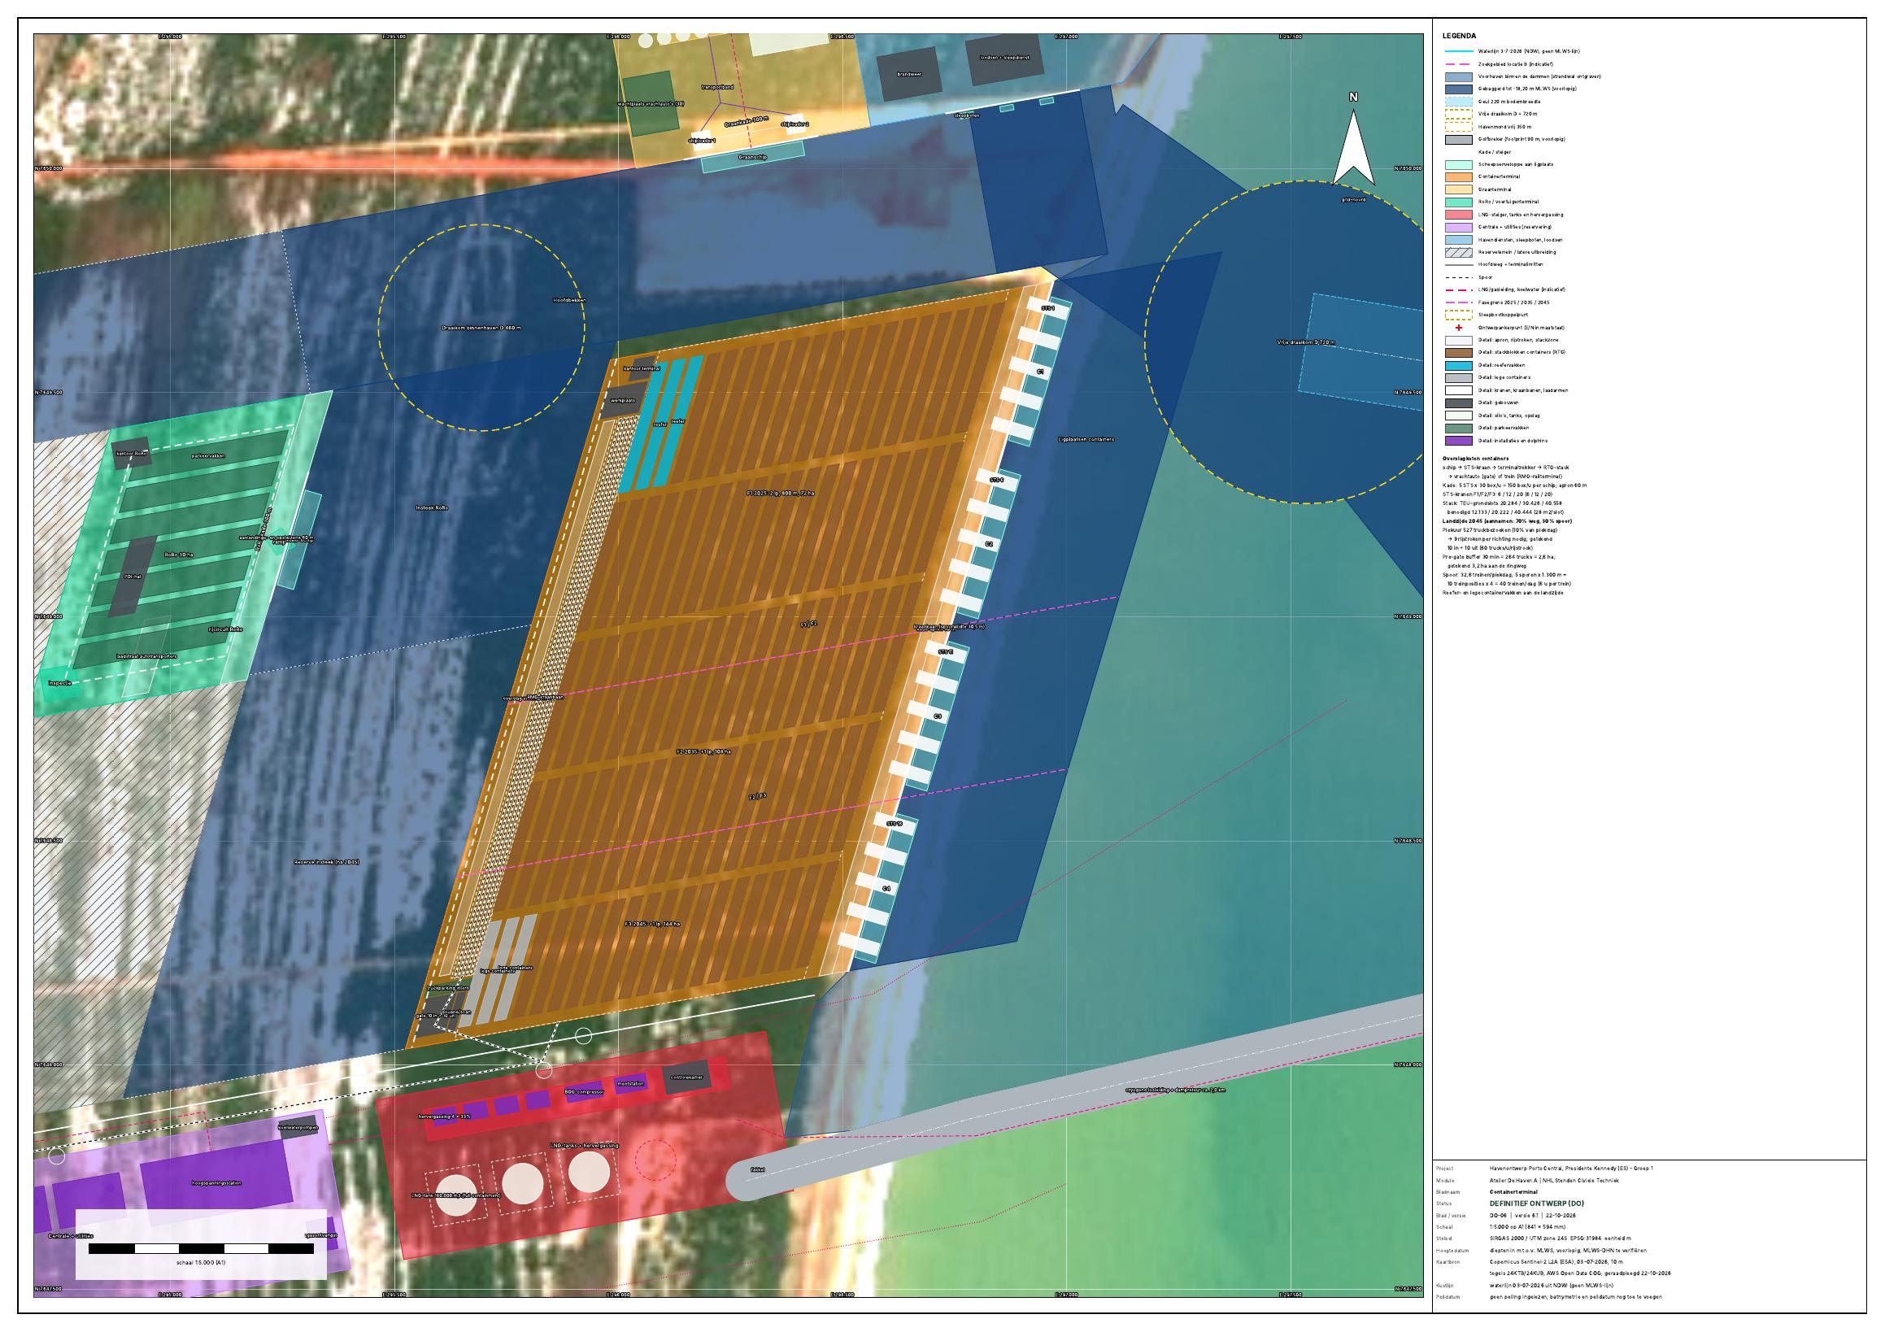
Figuur 6 Containerterminal (DO-06).
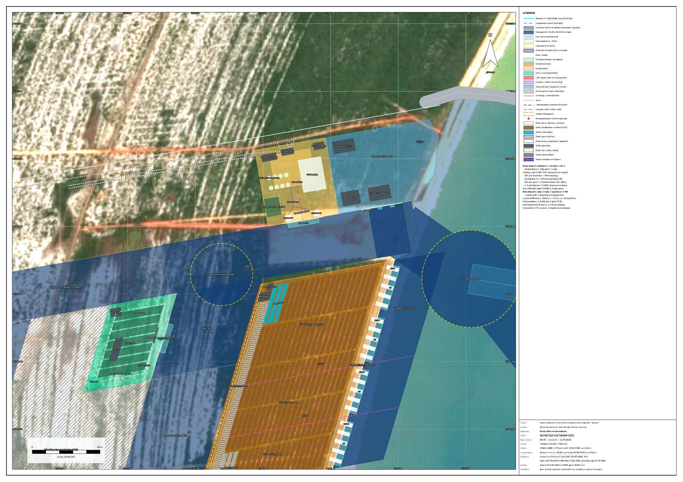
Figuur 7 Graan, RoRo en havendienst (DO-07).
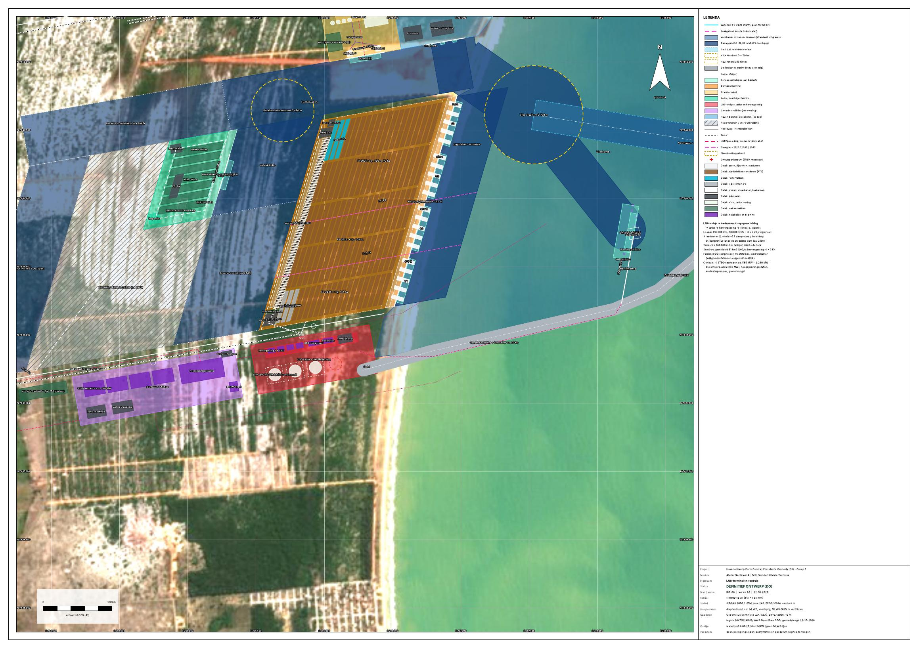
Figuur 8 LNG-terminal en centrale (DO-08).

6.5 Overslagproces en ruimtebeslag
Per terminal is de overslagketen uitgewerkt en is gecontroleerd of de ruimte voor iedere stap in de tekening zit. Aannamen zonder bron zijn projectaannamen en staan onder de tabel.
Terminal | Overslagketen | Maatgevende berekening (2045) | Ruimte in de tekening
Containers | schip - STS-kraan - terminaltrekker - RTG-stack - vrachtauto (gate) of trein (RMG) | Kade 5 x 30 = 150 box/u per schip. Landzijde: 527 truckbezoeken in het piekuur -> 9 rijstroken per richting; buffer 30 min = 264 trucks (2,6 ha); 32,6 treinen per piekdag | Apron 60 m, rijstrook 30 m, stack 113,6 ha; gate 10 in + 10 uit; pre-gate 3,2 ha; railterminal 5 sporen x 1.300 m (40 treinen/dag)
Graan (export) | vrachtauto/trein - stortput - silo - transportband - shiploader - schip | Piekdag 7.500 t: 101 trucks/dag, 3,5 treinen/week van 1.400 m | Wachtplaats 30 trucks, 2 opstelsporen x 1.400 m, silo's 169.646 t, 2 shiploaders
RoRo (import) | schip - ramp - opstelzone - PDI - parkeervak - laadstraat autotransporters | Lossen 43,3 u per call met ca. 20 chauffeurs; 93 autotransporters per piekdag | Opstelzone 60 m langs de kade, PDI-hal, parkeervakken ca. 9.698 auto's, laadstraat
LNG | schip - laadarmen - cryogene leiding - tanks - hervergassing - centrale / gasnet | Lossen 23,7 u per call; send-out gemiddeld 913 m3 LNG/u | 3 laadarmen, losleiding + dampretour ca. 2 km langs de dam, 3 tanks + plaats 4e, hervergassing 4 x 33%

Projectaannamen: modal split containers 70% weg / 30% spoor; piekdag 1,3 x gemiddeld; piekuur 10% van de piekdag; 1,3 box per truckbezoek; 60 trucks per uur per gate-rijstrook; 90 boxen per trein en 6 uur per trein; graan in de oogstmaand 15% van de jaarhoeveelheid, 50% per weg (37 t per truck) en 50% per spoor (7.600 t per trein, 80 wagens); RoRo-rijcyclus 8 minuten, 8 auto's per autotransporter. Toetsen met de terminaloperator en het achterlandvervoer.

6.1 Maatstaat en aansluiting op het rekenboek
Onderdeel | Eenheid | Gemeten DO | Rekenboek/eis | Cel / bron | Status
Hoofdgeul bodembreedte | m | 220 | 220 | Nautiek D20 | rekenuitkomst
Bodemhoogte geul en bekkens | m MLWS | -18,2 | -18,2 | Nautiek D25 | voorlopig
Geullengte buiten havenmond | m | 18.000 |  | Nautiek D31 | VOORLOPIG
Vaarafstand geuleinde - draaikom | m | 19.720 |  | Nautiek D31 | VOORLOPIG
Vrije draaikom diameter | m | 720 | 720 | Nautiek D28 | vrij getoetst
Draaikom tot afgemeerde schepen | m | 170 | >0 |  | voldoet
Draaikom tot kades/dammen | m | 220 | >0 |  | voldoet
Havenmond vrij tussen footprints | m | 350 | 350 | Nautiek D29 | voldoet
Stopweg havenmond - draaikom | m | 1.720 | 1.670 | 5 x LOA | voldoet
Sleepbootkoppelpunt buiten mond | m | 1.500 |  | rapport 5.1 | ingetekend
Containerkade fase 1 | m | 802,2 | 800 | Containers D18 | gelijk
Containerkade fase 2 | m | 1.203,3 | 1.200 | Containers E18 | gelijk
Containerkade fase 3 | m | 1.604,4 | 1.600 | Containers F18 | gelijk
Containerterrein fase 1 | ha | 72,0 | 72 | Invoer D20 (vraag 40,8) | gelijk
Containerterrein fase 2 | ha | 108,0 | 108 | Invoer E20 (vraag 67,9) | gelijk
Containerterrein fase 3 | ha | 144,0 | 144 | Invoer F20 (vraag 135,9) | gelijk
Graankade | m | 300 | 300 | rapport 8.1 | gelijk
Graanterrein | ha | 30,4 | 30 | Invoer D39 (vraag 5,1) | gelijk
RoRo-kade | m | 300 | 300 | rapport 8.2 | gelijk
RoRo-terrein | ha | 30,2 | 30 | Invoer D46 (vraag 26,9) | gelijk
Draaikom binnenhaven (graan/RoRo) | m | 460 | 458 | 2 x LOA graan | vrij getoetst
afstand tot afgemeerde schepen | m | 286 | >0 |  | voldoet
LNG-ligplaatsenvelop | m | 400 | 400 | tekenbrief | dolphins indicatief
LNG-envelop tot draaikom | m | 561 | >0 |  | vrij; QRA volgt
LNG-tanks tot containerterrein | m | 296 |  |  | QRA volgt
LNG-zone (tanks + hervergassing) | ha | 31,9 |  | Invoer D51-D52 | 3 tanks + optie 4e
Centrale + utilities (reservering) | ha | 43,5 |  | geen vast oppervlak | reservering
STS-kranen F1 / F2 / F3 | st | 6 / 12 / 20 | 6 / 12 / 20 | Containers D19-F19 | gelijk
TEU-grondslots stackzone F3 (28 m2/slot) | slots | 40.558 | 40.444 | Containers F25 | voldoet
Stackzone bruto | ha | 113,6 | 113,2 | Containers F26 | voldoet
Graansilo's 8 x D 30 m x 40 m | t | 169.646 | 154.100 | Overige terminals F9 | voldoet
RoRo-parkeercapaciteit | auto's | 9.698 | 7.479 | Overige terminals F15 | voldoet
Centrale STEG-eenheden | MW | 2.260 | 2.256 | Overige terminals F30 | rekenvoorbeeld
Havendiensten / sleepboten | ha | 43,0 |  |  | reservering
Vrije breedte hoofdbekken met graanschip aan de kade | m | 334 | 220 |  | voldoet
Binnenbekken gebaggerd fase 1 | m2 | 1.324.523
Binnenbekken gebaggerd fase 2 (cumulatief) | m2 | 1.461.326
Binnenbekken gebaggerd fase 3 (cumulatief) | m2 | 1.598.128
Voorhaven + LNG-insteek gebaggerd | m2 | 1.007.981
Havenbekken totaal (zone 1) | m2 | 2.606.110 |  | Grondwerk C6 | ingevuld
Geul buiten de mond (zone 2 + 3) | m2 | 3.960.000 |  | Grondwerk C7 + C8 | splitsing open
Terreinophoging (terminals, LNG, centrale, havendienst) | m2 | 3.229.941 |  | Grondwerk D21 | ingevuld

6.2 Ontwerpankerpunten
Punt | Omschrijving | E (m) | N (m) | Lat | Lon
A1 | Referentiepunt kust (render 812,5 / 275) | 297.135,0 | 7.650.000,0 | -21.240329 | -40.954826
A2 | Middelpunt vrije draaikom | 297.534,6 | 7.649.611,9 | -21.243878 | -40.951023
A3 | Midden havenmond | 299.233,2 | 7.649.340,8 | -21.246515 | -40.934695
A4 | Sleepbootkoppelpunt | 300.714,4 | 7.649.104,3 | -21.248813 | -40.920454
A5 | Eindpunt geul (voorlopig) | 317.008,1 | 7.646.503,5 | -21.274017 | -40.763775
A6 | Wortel noordelijke golfbreker | 297.202,3 | 7.650.918,8 | -21.232040 | -40.954069
A7 | Wortel zuidelijke golfbreker | 296.285,1 | 7.647.740,8 | -21.260634 | -40.963283
A8 | Containerkade noordeinde | 296.970,7 | 7.649.746,9 | -21.242597 | -40.956438
A9 | Containerkade zuideinde | 296.513,3 | 7.648.209,1 | -21.256432 | -40.961028
A10 | LNG-steigerkop | 298.268,7 | 7.648.742,8 | -21.251809 | -40.944056
A11 | Graankade midden | 296.296,5 | 7.650.045,7 | -21.239822 | -40.962897
A12 | RoRo-kade midden | 295.265,7 | 7.649.177,7 | -21.247545 | -40.972930
A13 | Middelpunt draaikom binnenhaven | 295.694,8 | 7.649.644,1 | -21.243381 | -40.968741

6.3 Fasering
Golfbrekers, geul, draaikom, LNG-steiger en de leidingcorridors worden in fase 1 op eindmaat gebouwd. Containerkades en het binnenbekken groeien in drie stappen landinwaarts, aan het doodlopende eind van het bekken, zodat uitbreiding de vaarroute naar werkende kades niet blokkeert.
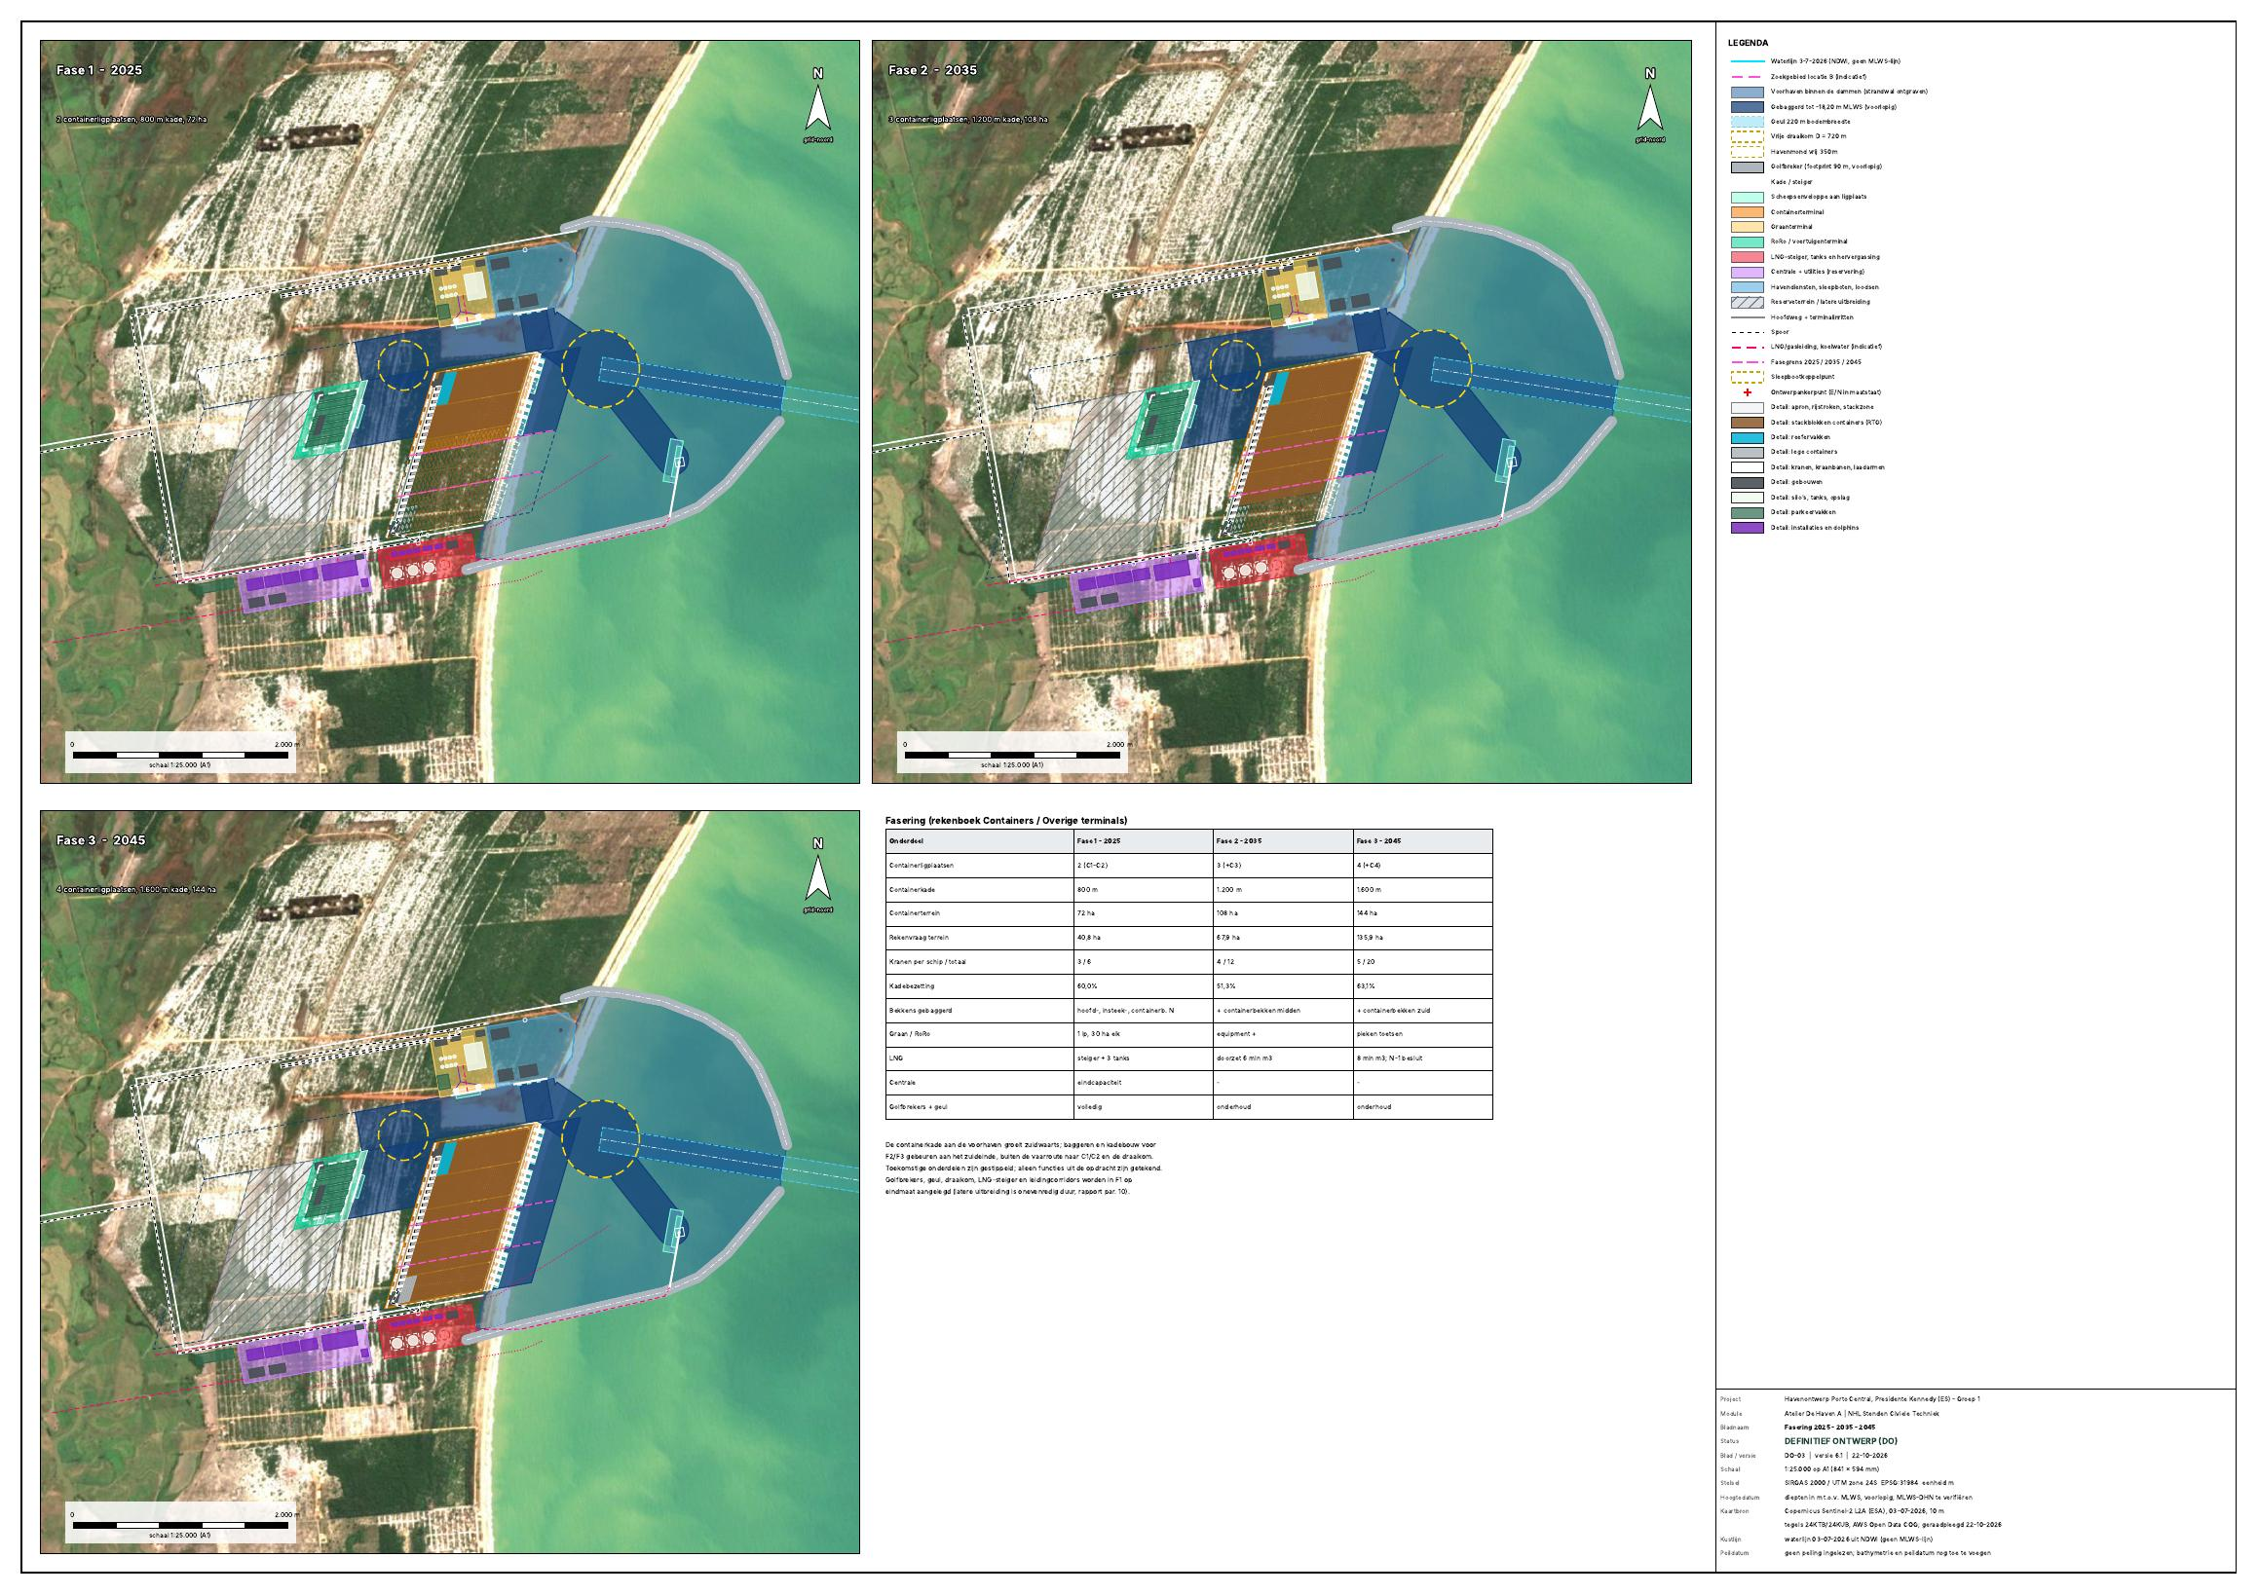
Figuur 5 Fasering 2025 - 2035 - 2045 (DO-03).

7 Open punten (herkenbaar voorlopig)
- Bathymetrie inlezen: geuleinde op de -18,2 m MLWS-lijn, geul splitsen op DHN -15 m, bestaande diepten in Grondwerk.
- Koppeling MLWS - DHN en hoogtemodel land; daarna bagger- en ophoogvolumes (TIN-methode, rapport par. 12.1).
- Golfbrekerontwerp (kruin, taluds, golfklimaat): footprint en havenmond opnieuw meten.
- QRA LNG en N-1-voorraadbeleid; definitieve dolphins en veiligheidszones.
- Vermogen en proceskeuze centrale; koelwaterstudie.
- Afstemming met het bouwterrein fase 1 en het officiële Porto Central-masterplan (exacte as en kadeligging).
- Variantafweging (tabblad Afweging) met de eigen groepsschetsen en motivering.

8 Werkwijze in Civil 3D
- Kopieer de map CAD inclusief de submap Ondergrond; de luchtfoto is met een relatief pad gekoppeld.
- Open Haven_DO.dxf (en Haven_SO.dxf) in Civil 3D. Controleer met EXTERNALREFERENCES dat S2_20260703_TCI_EPSG31984.jpg gevonden wordt.
- Toolspace > Settings > Drawing Settings > Units and Zone: eenheid meter, categorie Brazil (of UTM SIRGAS 2000), zone SIRGAS2000.UTM-24S (EPSG:31984). Teken niets te verschuiven: de objecten staan al op projectcoördinaten.
- Geolocation > Map Aerial of Map Hybrid aanzetten als controle; meet drie herkenningspunten en vul de tabel in het tabblad Georeferentie in.
- Leg het online kaartbeeld vast met GEOMAPIMAGE zodat het ook in de PDF wordt geplot (of gebruik de meegeleverde Sentinel-2-ondergrond).
- Opslaan als: SAVEAS > AutoCAD 2018 Drawing > Haven_DO.dwg en Haven_SO.dwg.
- Insert > Import LandXML: Haven_DO_geul_ontwerpbodem.xml geeft de Alignment 'Hoofdgeul_DO' en het oppervlak 'Ontwerpbodem_DO'. Lees de bathymetrie in als tweede oppervlak en bereken de baggervolumes met het Volumes Dashboard.
- Plotten: layout 'DO-02 A1 1-12500' (viewport 1:12.500, titelblok en legenda staan klaar) naar PDF; of gebruik de meegeleverde PDF's.
- Lagen: HV-* (zie legenda). De maatvoering staat op HV-MAAT als echte DIMENSION-objecten; het raster 1 km staat op HV-RASTER (uit).

Bronnen
- Copernicus Sentinel-2 L2A (ESA), tegels 24KTB/24KUB, 03-07-2026, via AWS Open Data Registry (sentinel-cogs). Geraadpleegd 22-10-2026.
- Wessel, P. en Smith, W.H.F., GSHHG - A Global Self-consistent, Hierarchical, High-resolution Geography Database (full resolution), via basemap-data-hires.
- Opdrachtomschrijving_Civil3D, Tekenbrief_en_ontwerpkeuzes, Rapport_herontwerp en Rekenboek_herontwerp, Groep 1, 22-10-2026.
- J. Ferro da Cunha Lima, O Caso Porto Central, ANTT, 16-06-2016, p. 9 (vormreferentie).
- PIANC WG121 (2014), Harbour Approach Channels Design Guidelines.

